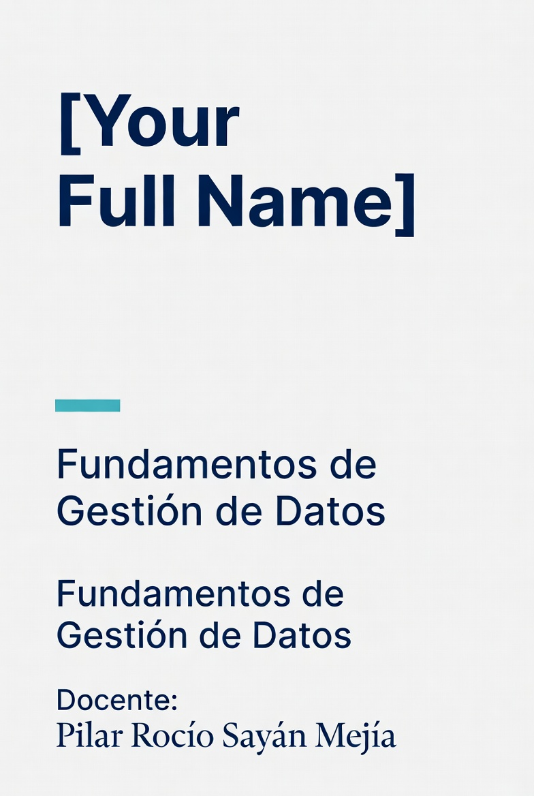

Pasión por la Tecnología



LABORATORIO N° 01

Semana 1:
El Dato y la Gestión de Datos

TECSUP | Pasión por la Tecnología
LABORATORIO CALIFICADO N° 07
Semana 15 | 2026-I | Fundamentos de Gestión de Datos
Docente: Pilar Rocío Sayán Mejía | Grupal de 4 estudiantes – 2 horas
Entregable: Notebook .ipynb en Colab + este documento resuelto

I. ELEMENTO DE LA CAPACIDAD TERMINAL
Evalúa la calidad de datos en 5 dimensiones (completitud, exactitud, consistencia, unicidad, oportunidad), implementa un pipeline de corrección con funciones especializadas, y diseña un marco de gobierno de datos basado en DAMA-DMBOK con roles y políticas aplicadas al sector bancario.
II. SEGURIDAD
- Está prohibida la manipulación de hardware sin supervisión.
- No consumir alimentos ni bebidas durante la sesión.
- Todo el código se ejecuta ÚNICAMENTE en Google Colab.
III. FUNDAMENTO TEÓRICO
- DAMA International (2017). DAMA-DMBOK. Technics Publications. Caps. 2 y 13
- Loshin, D. (2010). Master Data Management. Morgan Kaufmann. Cap. 4
- IBM Data Quality Framework: https://www.ibm.com/topics/data-quality
- Diapositivas de la Semana 15 del curso
Conceptos clave: calidad de datos (5 dimensiones), pipeline de corrección, normalización de nombres, Data Owner, Data Steward, DAMA-DMBOK, políticas de datos, gobierno de datos.
IV. RECURSOS
- Google Colab con Python 3.x, pandas, numpy, matplotlib, seaborn, sqlite3, re
- Notebook: LAB-C7-FGD-PSAYAN-2026.ipynb
V. METODOLOGÍA PARA EL DESARROLLO
El laboratorio se desarrolla en grupos de 4 estudiantes.
Roles sugeridos:
- Líder de datos: coordina el pipeline de calidad y verifica el cumplimiento normativo.
- Ingeniero de código: implementa las funciones de corrección y el pipeline.
- Analista del caso: evalúa las dimensiones de calidad y redacta las respuestas reflexivas.
- Documentador/Presentador: garantiza la calidad del documento y conclusiones grupales.
VI. PROCEDIMIENTO
EL CASO: 'Rescatando la Confianza en BancoSur'
Marcos Díaz, Chief Data Officer en BancoSur (45 sucursales en el sur del Perú). Ha absorbido 3 cooperativas con sistemas incompatibles. La SBS detectó en la última auditoría:
- 12% de RUCs inválidos
- 8% de registros duplicados
- Campos obligatorios vacíos en el 15% de clientes
BancoSur tiene 30 días para presentar un plan de mejora o enfrenta multas y restricciones operativas.
Marcos necesita: reporte de calidad en 5 dimensiones + pipeline de corrección + marco de gobierno con roles y políticas.

ACTIVIDAD 1: Revisión de Conceptos
N° | Pregunta | Respuesta del grupo
1 | ¿Qué es la calidad de datos? ¿Por qué es crítica en un banco regulado?
2 | ¿Qué mide la dimensión 'completitud'? Ejemplo con el 15% de campos vacíos en BancoSur.
3 | ¿Qué mide la dimensión 'exactitud'? Ejemplo con el 12% de RUCs inválidos.
4 | ¿Qué mide la dimensión 'consistencia'? Ejemplo con nombres duplicados con variantes.
5 | ¿Qué mide la dimensión 'unicidad'? ¿Qué tolerancia tiene la SBS sobre duplicados?
6 | ¿Qué mide la dimensión 'oportunidad'? Ejemplo con fechas en BancoSur.
7 | ¿Qué es el marco DAMA-DMBOK? Mencionen 3 áreas de conocimiento.
8 | ¿Qué es un Data Steward? ¿Cuáles serían sus 3 responsabilidades en BancoSur?

ACTIVIDAD 2: Desarrollo Práctico en Google Colab
Paso 1 – Generar dataset sintético de 400 clientes BancoSur con RUCs inválidos, nombres duplicados, campos nulos y fechas desactualizadas
P1: ¿Cuántos registros tienen RUCs con formato incorrecto? ¿Cuántos tienen campos nulos?

Paso 2 – Calcular y documentar el score de calidad en las 5 dimensiones: completitud, exactitud (RUCs), consistencia (nombres), unicidad (duplicados), oportunidad (fechas)
P2: ¿Qué dimensión tiene el score más bajo? ¿Supera el umbral exigido por la SBS?

Paso 3 – Implementar funciones de corrección: limpieza_RUC(), normalizar_nombre(), eliminar_duplicados(), actualizar_fechas()
P3: ¿Cuántos registros corrigió cada función? ¿Cuál fue el más difícil de normalizar?

Paso 4 – Comparar scores antes/después en las 5 dimensiones. Generar gráficos de barras comparativos.
P4: ¿Mejoró el score de todas las dimensiones? ¿Cuánto mejoró la exactitud de RUCs?

Paso 5 – Diseñar organigrama de gobierno de datos: Data Owner, Data Steward, Data Engineer, Data Scientist. Definir 3 políticas concretas.
P5: ¿Quién sería el Data Owner de los datos de clientes en BancoSur? ¿Por qué?

Paso 6 – Guardar dataset corregido y reporte de calidad en SQLite. Generar reporte ejecutivo para la SBS.
P6: ¿Está BancoSur en condiciones de presentar el plan a la SBS? ¿Qué queda pendiente?

ACTIVIDAD 3: Análisis del Caso
Pregunta A: ¿Cuál de las 5 dimensiones fue la más crítica para BancoSur desde el punto de vista regulatorio? Justifiquen con evidencia del reporte.

Pregunta B: ¿Qué porcentaje de mejora logró el pipeline en cada dimensión? ¿Es suficiente para cumplir con la SBS o quedan brechas?

Pregunta C: ¿Cuál es la diferencia entre Data Owner y Data Steward? ¿Quién asumiría cada rol en BancoSur y por qué?

Pregunta D – Decisión Ejecutiva: Informe para la SBS (sin tecnicismos): qué problemas encontró BancoSur, qué porcentaje mejoró, qué políticas de gobierno implementó y qué garantías ofrece para mantener la calidad.

Pregunta E – Inferencia: ¿Qué pasaría si BancoSur adquiere otro banco con 50,000 clientes adicionales en un sistema diferente? ¿Qué política de gobierno activarían inmediatamente?

VII. CONCLUSIONES GRUPALES
1. _____________________________________________________________________________
2. _____________________________________________________________________________
3. _____________________________________________________________________________
VIII. MATERIAL COMPLEMENTARIO
- DAMA International (2017). DAMA-DMBOK. Technics Publications. Cap. 13
- SBS Peru - Marco de gestion de riesgos: https://www.sbs.gob.pe/
- Loshin, D. (2010). Master Data Management. Morgan Kaufmann. Cap. 4
IX. CRITERIOS DE EVALUACIÓN
Curso: Fundamentos de Gestión de Datos | Semana 15 | Lab. Calificado N° 07

Sección: _______ | Fecha: _______ | Docente: Pilar Rocío Sayán Mejía
1. ________________________ | 2. ________________________ | 3. ________________________ 4. ________________________

Criterio | Excelente (5) | Bueno (4) | En desarrollo (2) | Insuficiente (1) | Puntaje
Comprensión del caso BancoSur | Comprende las 3 deficiencias detectadas por la SBS, consecuencias regulatorias y urgencia del plazo de 30 días. Conecta correcciones técnicas con el riesgo de perder la licencia. | Comprende el problema técnico con conexión parcial al riesgo regulatorio. | Ejecuta el pipeline sin conectarlo con las exigencias de la SBS. | No evidencia comprensión del contexto bancario regulado. | /5
Reporte de calidad en 5 dimensiones (Paso 2) | Las 5 dimensiones calculadas correctamente con scores documentados. Identifican qué dimensión no supera el umbral de la SBS y explican por qué. | 4 dimensiones calculadas; sin análisis del umbral regulatorio. | 2-3 dimensiones calculadas; sin comparación con estándar. | Sin reporte de calidad. | /5
Pipeline de corrección (Paso 3) | Las 4 funciones implementadas correctamente (RUC, nombres, duplicados, fechas). Conteo de registros corregidos por función. | 3 de 4 funciones implementadas; conteo parcial. | Solo 1-2 funciones básicas. | Sin pipeline de corrección. | /5
Marco de gobierno de datos (Paso 5) | Organigrama con 4 roles. Para cada rol: responsabilidad + reporte + 1 política concreta y aplicable a BancoSur. | Roles definidos pero políticas genéricas o sin asignación de reporte. | Solo 2 roles o políticas muy vagas. | Sin marco de gobierno. | /5
Decisión ejecutiva e inferencia (D y E) | Informe para SBS claro y regulatoriamente sólido: problemas + mejoras + garantías futuras. Inferencia razonada sobre adquisición del nuevo banco. | Informe con algunos tecnicismos; inferencia básica. | Solo uno de los dos elementos; poco desarrollo. | No responden ninguna de las dos preguntas. | /5
TOTAL |  |  |  |  | /20

Acciones a cumplir:
- Puntualidad en la entrega: 0 / 1 pt ____
- Conclusiones grupales (redacción y ortografía): 0 / 1 pt ____
Puntaje total: _____ / 22 pts
Comentarios del docente: _______________________________________________

